

Destrezas en el punto de pago

Breve descripción:
El propósito de este componente de formación es ayudar a los aprendices a desarrollar la destreza en el manejo de caja, manejo de dinero, transacciones financieras y otras funciones que se le asignan a los cajeros en los retail.

Junio 2026

Tabla de contenido
Introducción 3
1. Recaudo en el punto de pago 5
1.1 Base de la caja 5
1.2 Apertura de la caja 6
2. Validación de transacciones 8
2.1 Precios 9
2.2 Legalidad de medios de pago 10
2.3 Seguridad y herramientas 12
2.4 Faltantes y sobrantes de caja 14
2.5 Devoluciones 15
3. Empaque de productos 16
3.1 Descripción del empaque 20
3.2 Tipos 21
3.3 Normativa y clasificación 24
3.4 Técnicas de empaque 26
3.5 Empaque de productos según naturaleza 28
Síntesis 34
Glosario 36
Referencias bibliográficas 38
Créditos 39

Introducción
El punto de pago es el último eslabón de la compra y toma importancia en la atención al cliente donde la experiencia que se obtenga a través de este será reflejada en su satisfacción. Le invitamos a consultar el siguiente video.
- Destrezas en el punto de pago: introducción
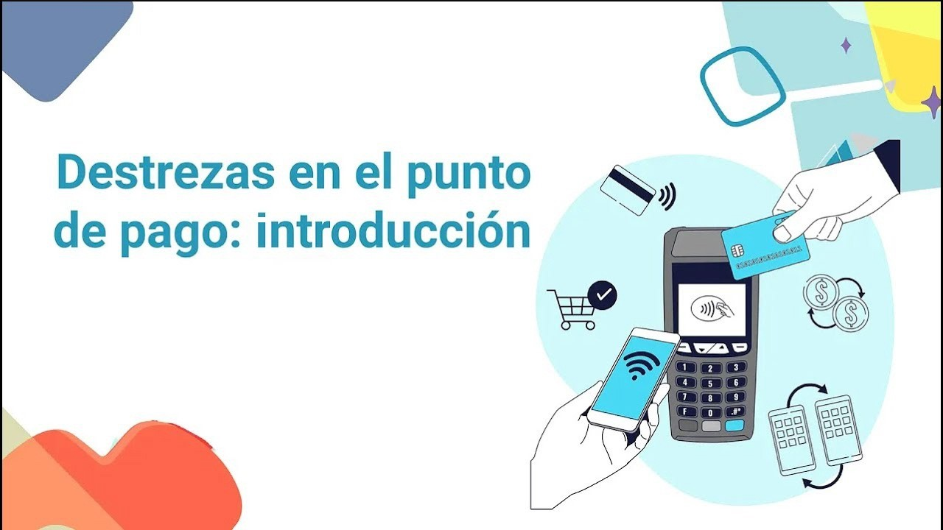
Enlace de reproducción del video
Transcripción del video: Destrezas en el punto de pago: introducción
Bienvenido al componente destrezas en el punto de pago. Las destrezas en el pago son vitales en el proceso de retail y no son más que herramientas muy necesarias para desempeñar correctamente las funciones en los diferentes puntos de pago.
El punto de pago ha sido históricamente el momento donde finalmente ocurre la acción de compra. Todo retail reconoce la importancia del mismo, porque la finalidad del puesto de pago es brindar al cliente comodidad, seguridad y agilidad al momento de registrar sus productos.
Brindar a los clientes una excelente atención en los puestos de pago hace parte de la promesa de servicio de las empresas. El desempeño óptimo del cajero es uno de los elementos que contribuye al cumplimiento de esta. Por lo tanto, su entrenamiento se convierte en una labor constante que le permite no solo actualizarse, sino también mejorar su técnica, brindando a los clientes seguridad, pagar lo que es y agilidad, menor tiempo de espera.
Por ello, es importante desarrollar destrezas en el manejo de la caja, en el manejo del dinero. El establecimiento tiene unas relaciones óptimas con los clientes y otras funciones adicionales que le asignen a los cajeros en el retail. Nuevamente bienvenido. Ahora profundice en esta interesante temática.

Recaudo en el punto de pago
El recaudo en el punto de pago consiste en culminar con amabilidad la experiencia de compra del cliente mediante el registro ágil y preciso de los artículos seleccionados. La función principal de la persona encargada de la caja es atender al cliente de forma cortés y registrar los productos de manera oportuna y exacta.

La finalidad del recaudo es brindar un servicio de calidad en el punto de pago mediante el registro y cobro correctos de las mercancías, de acuerdo con las normas, políticas y procedimientos establecidos por la empresa. Para iniciar este proceso, se debe disponer de una base de caja, conocer la estructura de la terminal POS (punto de venta) y realizar la apertura de la caja.

Base de la caja
La base es la primera cantidad de dinero que se recibe en billetes y monedas de diferente denominación para dar el cambio o las “vueltas” a los clientes. Para reclamar la base, primero debe ingresar y salir del sistema POS, con esta acción se carga la base al sistema y se obtiene la tirilla con el valor a reclamar. Antes de dirigirse al puesto de pago debe verificar la cantidad recibida.
Recuerde llevar siempre al puesto de pago el sacudidor y el dispensador de agua que le suministra el jefe inmediato, luego de distribuir la base en la gaveta verifique el material de empaque entregado por la empresa.

Nota. Cuando llegue al puesto de pago no devuelva a los clientes, sugiérales que lo esperen mientras organiza la base.

Apertura de la caja
Las operaciones que realiza el cajero en el puesto de pago durante su jornada se organizan en tres etapas: antes, durante y después. Para conocer las actividades que comprende cada una de ellas, consulte el siguiente video.
- Apertura de la caja
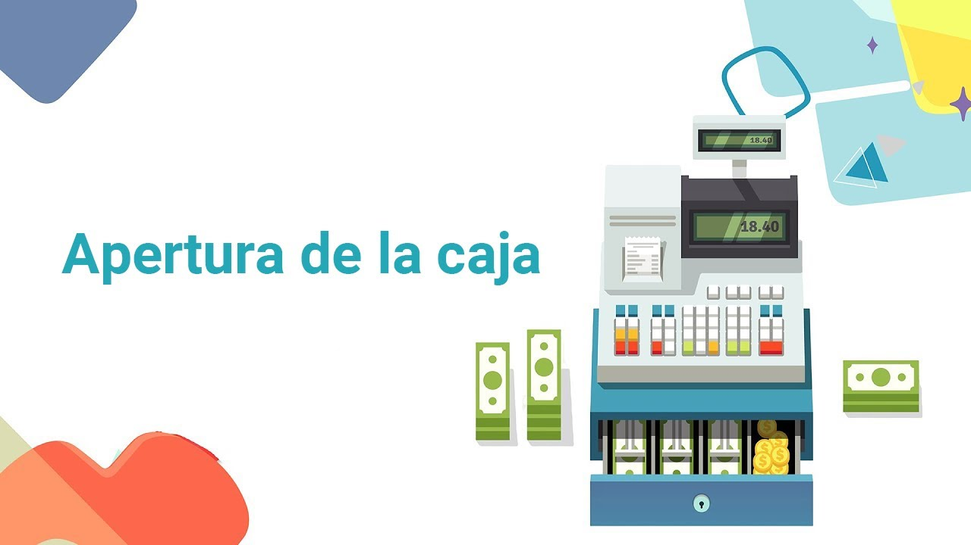
Enlace de reproducción del video
Transcripción del video: Apertura de la caja
Las etapas antes, durante y después definirán el proceso de pago desde la apertura de la caja hasta el cierre de la misma. Por lo pronto se conversará de la apertura de la caja y de la terminal POS en sí misma.
Se inicia el proceso con la preparación y apertura de la caja, donde abrirá la ventana de apertura, capturará la fecha si la misma lo requiere y el monto inicial. Esta función es de carácter administrativa, es decir, no todos los usuarios registrados en el sistema tendrán acceso a la caja, sino los usuarios que el administrador designado estime conveniente, ya que los usuarios deben contar en su perfil con un código que lo autoriza para el manejo de la misma. Al incluir estos pasos se verá el número de registro o secuencia de su caja y se puede iniciar el registro de operaciones.

Para que registre la mercancía, los almacenes poseen la tecnología de puntos de venta POS (Point of Sale) que permite obtener diariamente la cantidad de unidades vendidas de cada uno de los productos exhibidos en la planta de ventas. La información de ventas por artículo es utilizada por la compañía para realizar adecuadamente las compras y brindar a los clientes en los almacenes la mercancía adecuada, en la cantidad apropiada y en el momento justo.
La red de POS en el almacén está conformada por las terminales en los puestos de pago y el servidor o computador ubicado en la sala de cómputo, que se encarga de administrar la información de ventas que envía la terminal cuando realiza el registro a los clientes.
Ahora, propiamente hablando de la terminal POS o registradora, se entiende como una máquina que está ubicada en cada puesto de pago. Su función es permitir registrar los productos, brindar información al cliente y obtener información de ventas para el almacén. La terminal POS la componen las siguientes partes:
- La CPU o unidad de memoria.
- La gaveta para guardar el dinero.
- La impresora para obtener los tiquetes de compra.
- El visor para brindar información al cliente.
- El teclado para ingresar los datos.
Ahora que ya se conoce esto, continúe con las siguientes fases de este proceso.

Validación de transacciones
Para este proceso se deben tener en cuenta algunos cuidados al momento de registrar los productos y así evitar los reclamos, robos y averías. A continuación, se presentan algunos.
- Debe tener concentración en el registro, sin descuidar lo que pasa alrededor del puesto de pago.
- Cuando registre debe verificar que la mercancía esté en perfecto estado, vajillas, huevos, etc.
- Cuando registre un producto lo debe ubicar con cuidado y organizadamente en el lugar de empaque, recuerde que la mercancía es del cliente.
- Debe retirar o desactivar los tags de seguridad, recuerde que algunos proveedores los colocan a sus productos, como cosméticos, medicamentos, algunas marcas de leche en polvo, libros y revistas o los hard tag que le colocan a los textiles, zapatos y otros productos que no se dañan con este sistema de seguridad.
- Debe revisar con sutileza los recipientes con tapa o empacados en cajas, baldes, ollas, planchas, licuadoras, vajillas, licores, tinturas y las cremas dentales que vea que han sido destapadas. Estos productos se prestan para guardar mercancía o cambiar su contenido. Su revisión también le permite verificar su estado.
- Los textiles, calzado y productos de papelería los debe revisar al registrar o empacar, tocando los bolsillos de las prendas, revisando las tallas de los zapatos y revisando las revistas y cuadernos. Productos como los bombillos deben verificarse con el cliente si fueron ensayados.
- El desactivador de tags
Es el equipo para que se desactiven los tags o dispositivos de seguridad que le colocan en el almacén a los productos para evitar que salgan sin ser registrados, la mayoría de ellos son de textiles, variedades y licores.
Los puestos de pago también tienen incorporado un desactivador para los tags que traen internamente en el empaque algunos cosméticos y medicamentos, estos dispositivos son colocados por el fabricante y no son reutilizables.
Nota. Siempre se debe retirar y/o deshabilitar el tag del producto para evitar que se activen las alarmas en las salidas del almacén, incomodando al cliente.

Precios
Cuando se habla del precio se hace referencia a que a todo producto o servicio se le da una cuantía representativa, la calidad y la cantidad forman parte del intercambio de productos y servicios que se conoce como compra - venta, a lo largo del tiempo el hombre ha adoptado este término para hacer correspondencia a lo que se tiene que pagar por algún producto o servicio.
Cabe destacar que el término precio hace referencia a la cantidad de dinero que se necesita para poder adquirir un bien o servicio, incluso un objeto, mediante los diferentes tipos de dinero que existen, pero depende de la región donde se esté haciendo la compra.
- Características de los precios
La principal característica del término “precio” es que se mide en unidades monetarias y se le asigna un valor específico. Además, varía según la región donde se realice la transacción de compraventa de bienes, productos o servicios. En esencia, el precio refleja la relación en el intercambio de bienes y servicios disponibles para los clientes dentro del mercado.

Legalidad de medios de pago
Cabe destacar que un medio de pago es un instrumento que permite la adquisición de productos o servicios. Se considera un bien equivalente al dinero, como las tarjetas de débito o crédito, que facilitan la realización de compras o el pago de deudas. El dinero, en particular, funciona como medio de pago, de cambio e incluso como forma de ahorro.
- Ejemplos de medios de pago
Algunos medios de pago son:
- El dinero, en forma de monedas y billetes, actúa como medio de cambio.
- Los cheques, en todas sus modalidades.
- Las tarjetas de débito o crédito.
- Los instrumentos de pago por Internet como Paypal también son medios de pago.
En los últimos años se ha incrementado el número de personas que efectúan transacciones, es una creciente tendencia teniendo en cuenta el volumen de transacciones que se llevan a cabo en la economía mundial.
Las empresas comerciales, instituciones financieras y autoridades han encontrado alternativas para masificar los servicios a través del uso del plástico (crédito, débito, prepagadas) y pagos móviles desde celulares. Las diferentes plataformas que se encuentran en la Internet tienen el propósito de atender una creciente demanda que masifica la experiencia de pagos, los avances tecnológicos contribuyen de manera importante y no dejarán de sorprender.
Más allá de factores como la rapidez o la accesibilidad en la modalidad de pago que se escoja, la experiencia cotidiana enseña que en el momento de verdad esa diversidad de medios de pago es fundamental a la hora de escoger las diferentes opciones que ofrece el mercado, para esa selección es importante tener en cuenta que existen dos aspectos básicos:
- Incentivo: Es el costo - beneficio que recibe el cliente con respecto a las ventajas que lo exoneran al utilizar cada uno de los medios de pago.
- Condiciones de seguridad (confiabilidad): Es la seguridad que ofrecen las instituciones con las alternativas de sus medios de pago.
Con respecto al tema de costo beneficio, cada empresa oferta diferentes planes de mercadotecnia o estrategia que considere atractiva para su público objetivo.
En las condiciones actuales teniendo en cuenta el reto principal que es la aceptación de las diferentes opciones de medios de pago, uno de los mayores atractivos para el cliente es el argumento de la seguridad que ofrezca cada alternativa y sobre todo la percepción que tenga el público usuario. Así como se ha señalado, la tecnología no dejará de sorprender en cuanto a seguridad se refiere, recuerde que la tecnología tiene dos caras, una positiva y una negativa que vulnera los sistemas o medios de pago.
Las autoridades que tienen que ver con medios de pago en Colombia han avanzado en la regulación de nuevas modalidades que cumplan con correctas opciones de medios de pago, para que el cliente incremente su nivel de confiabilidad y perciba absolutamente la funcionalidad de la condición de seguridad más elemental, que lo invite a hacer uso de las nuevas opciones.

Seguridad y herramientas
Los métodos de pago seguros en Colombia tienen una relevancia en el mundo del comercio electrónico, estos métodos son aquellos donde todas las operaciones se realizan de forma telemática, son las herramientas con las que se transfiere el dinero del comprador al vendedor, la fase crítica se da en las tiendas online, por eso los propietarios de un e-commerce necesitan tener sus medios de pago bajo control y para ello necesitan saber cómo funcionan.
Se puede definir un método de pago online como un instrumento que permite recibir pagos de los clientes de forma inmediata, el dinero se dirige del comprador al vendedor pasando por un puente de pagos, que regula y autoriza el flujo.
Los diferentes niveles de seguridad que existen en las plataformas de pago online agrupan los terminales de punto de venta virtuales (TPV virtual) que otorgan las entidades bancarias o los medios de pago, y que no dependen de ningún banco, ni de los pagos PayPal, Stripe o similares.
Los tres niveles de seguridad de pago son
- El conocido como modo seguro o 3D Secure.
- El modo mixto.
- Modo normal o sin 3D Secure.
La mayoría de las entidades bancarias conceden de forma automática a los independientes y pymes un TPV (terminal punto de venta virtual), estos contienen un nivel de seguridad para poder recibir pagos en su e-commerce, el nivel de seguridad exige que todas las compras sean efectuadas con tarjetas que cumplan con el protocolo 3D Secure.
Hay que tener en cuenta que todas las tarjetas débito y crédito están compuestas por 16 dígitos, tienen fecha de caducidad y un criptograma visual (CVV) de tres dígitos de control para la verificación de la transacción en el sitio web del banco, el cual pide una clave adicional como medida de seguridad, que ayuda a disminuir los niveles de inseguridad en los pagos que se realizan con tarjetas débito y crédito, ofreciendo confiabilidad en los pagos electrónicos que realizan los clientes.
La condición o circunstancia desventajosa para las tiendas online es que a pesar de que algunas de las tarjetas 3D Secure están habilitadas para las compras online, fallan al momento de la compra, las tarjetas se entregan deshabilitadas cuando las entrega la entidad financiera o cuando se renuevan y requieren una activación inicial con el banco.
Para habilitar una tarjeta con 3D Secure y que esté disponible al momento de la compra online en un TPV virtual tan solo hay que contactar al banco para habilitar esta opción, el inconveniente que genera esta operación es que hay compradores que a pesar de que se está viviendo una revolución en las formas de pago, aún no se han adaptado a esta tecnología por los niveles de desconfianza que existen.

Faltantes y sobrantes de caja
Durante el arqueo o cierre de caja pueden presentarse dos tipos de diferencias: un faltante, cuando el valor disponible es menor al registrado, o un sobrante, cuando es mayor.
El arqueo o cierre de caja es un procedimiento contable que se realiza al final de la jornada para verificar si el efectivo y los comprobantes de pago coinciden con los valores registrados en el sistema.
La caja inicia operaciones con un valor base en efectivo. Durante la jornada se registran ventas pagadas mediante diferentes medios, como efectivo, tarjetas débito o crédito, bonos, cheques, redención de puntos, pagos a plazos y créditos internos.
En el proceso de arqueo o cierre de caja se pueden detectar los siguientes errores:
Faltantes de dinero, lo cual puede suceder por:
- Dar devoluciones superiores a los clientes.
- No tener en cuenta salidas de dinero para compras u otros gastos del negocio.
- Se pierden comprobantes de pago.
- No se registran algunos descuentos concedidos a los clientes.
- Cuando se registra y no se tiene en cuenta si son ventas a crédito o por plazos.
- Robo.
Sobrantes de dinero, lo cual puede suceder por:
- El cajero entrega menos devolución de dinero.
- Algunas entradas recibidas por el cajero no son contabilizadas.
- Se cobra un valor mayor al cliente por las compras realizadas.
Las tarjetas de crédito, débito o cheques tienen un manejo diferente, estos documentos deben ser protegidos para poder realizar las conciliaciones bancarias en el momento de recibir los extractos bancarios.

Devoluciones
Las devoluciones de mercancía que deben asumir las empresas para mantener una buena relación con los clientes le permiten minimizar el impacto económico que implican. La creciente incorporación del modelo omnicanal, es uno de los grandes impulsores de las devoluciones. Para muchas organizaciones la devolución es un dolor de cabeza, pero resulta que, para otras, es una forma natural de hacer negocios.
El secreto en el manejo de las devoluciones de productos reside en la capacidad que tienen las organizaciones para hacerlas, esto permite comercializar nuevamente lo que esté en buenas condiciones y rescatar del producto las partes útiles que se puedan recuperar y volver a vender en su estado original.

Empaque de productos
Es la última acción que realiza el cajero con el cliente en el puesto de pago, facilitándole el transporte de sus productos. Es un proceso de mucha importancia, ya que parte de la buena imagen de la compañía es el empaque, para el cliente esta última impresión debe ser grata y positiva.

Para que logre prestar un excelente servicio de empaque debe tener en cuenta las siguientes recomendaciones:
- El material debe estar siempre organizado para que evite demoras al momento de seleccionar una bolsa.
- Las bolsas están identificadas por tamaño y resistencia para evitar el gasto inoficioso y facilitar el empaque.
- Durante el registro debe organizar y clasificar la mercancía de acuerdo con su tamaño, características físicas y composición.
  - La técnica de empaque
Al momento de empacar los productos se deben tener en cuenta los siguientes pasos:
- Paso 1: observe los productos y proceda a seleccionar la bolsa.
- Paso 2: para abrir la bolsa introduzca las manos sin sacudirla.
- Paso 3: debe distribuir el peso en las bolsas para que el cliente pueda llevarlas en forma equilibrada.
- Paso 4: recuerde que, para artículos pequeños, use bolsas pequeñas; para artículos grandes, use bolsas grandes. Ponga pocos artículos en bolsas pequeñas y muchos artículos en bolsas grandes.
- Paso 5: se debe utilizar la bolsa sin invertirla, ya que contiene la publicidad y la imagen de la empresa. Si el cliente lo requiere, se debe marcar con lapicero.
- Paso 6: otorgue a la bolsa una base firme colocando en el fondo los artículos sólidos y pesados.
- Paso 7: si una bolsa se rasga, saque todos los artículos y empáquelos en otra.
- Paso 8: apriete bien las tapas de los frascos que contengan líquidos, así evitará que se rieguen durante el transporte.
- Paso 9: entre los frascos debe colocar otro artículo en caja o bolsa, para evitar que se quiebren.
- Paso 10: disminuya el peso al empacar granos de diferentes tamaños, evitando que las bolsas queden demasiado pesadas.
- Paso 11: cuando el artículo es húmedo o fácil de derramar debe colocarlo primero en una bolsa plástica sin impresión.
- Paso 12: los productos de aseo deben ir con los de su misma especie, es decir, aseo hogar separado de aseo personal. Los insecticidas y blanqueadores deben empacarse en bolsa separada, puesto que son venenosos.
- Paso 13: algunos productos como escobas, traperos, papel de regalo, flores, sillas, cartulina que por su forma o tamaño son muy difícil empacarlos en bolsas, se sujetan con una bolsa pequeña y el tiquete.
- Paso 14: los artículos que vienen empacados en cajas, como ollas, vajillas y televisores, se les adhiere el tiquete de compra.
- Paso 15: los licores, sobre todo los costosos, cuando son varios puede empacarlos en bolsa doble, evitando que se quiebren.
- Paso 16: los artículos de loza o cristal deben envolverse con papel antes de ser empacados en cajas de cartón o en bolsas cuando son pocos.
- Paso 17: debe tener cuidado con productos como arepas, huevos, productos de panadería, bombillos, frutas y verduras.
Para que disminuya el riesgo de reclamos por pérdida de paquetes debe tener en cuenta las siguientes recomendaciones:
- Antes de iniciar un nuevo registro verifique que en el puesto de pago no hayan quedado paquetes o mercancía del cliente anterior.
- Anotar en el tiquete el código del empacador y notificar al cliente el número de paquetes.

  - El empaque simultáneo
Consiste en ir empacando a medida que se registra para agilizar la atención al cliente y descongestionar el puesto de pago. Algunos productos por su peso o contextura se prestan para que realice el empaque simultáneo: los textiles, los productos de panadería, la galletería, los pasabocas y los productos refrigerados.

  - El empaque de frutas y verduras
Para empacar estos productos debe tener en cuenta algunas clasificaciones:
- Por grupos
- Ramas.
- Verduras.
- Frutas.

- Por tamaño
- Grandes.
- Medianas.
- Pequeñas.
- Por color
- La combinación de los colores de los productos debe ser agradable a la vista del cliente. Se debe tener en cuenta el contraste de los colores claros y oscuros (cuando se empaca en bolsa transparente).
- Por olor
- No se deben empacar productos de olores fuertes al lado de productos con aroma suave (siempre frutas y verduras aparte).
Ejemplo: cebollas con banano, naranjas con orégano o tomillo.
Nota. Las hortalizas de hoja, los cítricos y los champiñones son propensos a absorber olores fuertes.
- Por maduración
- Según su velocidad de maduración y respiración, no se deben empacar juntos productos que liberen gas etileno.
Ejemplo: el plátano maduro con repollo, banano con tomate de aliño o arveja con hortalizas de hoja.
- Por peso
- Pesados.
- Semipesados.
- Livianos.
- Por constitución
- Resistentes.
- Delicados.

Descripción del empaque
El empaque es un momento importante del producto, en el diseño se debe tener en cuenta la protección y conservación adecuadas para que no se afecte durante el transporte, almacenamiento y entrega al cliente final, también es muy útil diferenciar y promocionar en la etiqueta del producto la marca y demás información que necesite comunicarse.
- La importancia del empaque
- Consiste en proteger el producto para que llegue en las mejores condiciones al consumidor o cliente final.
- Una de las funciones que debe cumplir el empaque es ayudar a vender el producto, logrando que el canal de distribución quiera comercializarlo por considerar que es fácil de transportar y almacenar.
También se consideran envases los artículos desechables utilizados para contener, proteger o facilitar el transporte de los productos. Entre ellos se encuentran las bolsas entregadas o adquiridas por el cliente en los establecimientos comerciales, así como las bandejas, los platos, los vasos, los cubiertos y otros recipientes de un solo uso.

Tipos
Cada producto tiene su propio envase y embalaje, el envase primario tiene como función contenerlo, envolverlo, protegerlo y conservarlo, es el primer contacto con el producto, el empaque secundario tiene uno o varios embalajes primarios.
Teniendo en cuenta los diferentes tipos de envases se deben categorizar en primarios, secundarios y terciarios, el envase primario es el que protege y está en contacto directo con el producto, el secundario contiene varios productos y facilita su traslado, el terciario es el que contiene envases grandes con mucha mercancía.
- Tipos de envases para los alimentos
Los envases para alimentos y bebidas se elaboran con materiales como metal, vidrio, plástico, papel y cartón. Cada material presenta características, ventajas y desventajas según el producto que debe contener y proteger. A continuación, consulte el recurso para conocer los tipos de envases y sus principales características.
- El envase primario
Es el que tiene contacto directo con el producto, además de contener el producto permite su consumo.
Un ejemplo de envase primario son las latas que contienen leche, sea líquida o en polvo. La función de este primer envase es cumplir con dos condiciones principales: proteger la mercancía y fomentar las ventas.
- Envase secundario
Es el contenedor unitario de uno o varios envases primarios. Su función es protegerlos, identificarlos y proporcionar información sobre las cualidades del producto.
- Envase terciario
Es el envase que cumple con la función de distribuir, unificar y proteger el producto a lo largo de la cadena comercial. Este envase se refiere a la caja de cartón corrugado que contendrá varias latas de leche para su distribución a los almacenes.
- ¿Qué es el envase y sus características?
El envase es todo recipiente o soporte destinado a contener un producto para así poder facilitar su transporte.
Un buen envase se identifica por las siguientes características: posibilidad de contener el producto y resistencia.
- ¿Cuál es el mejor envase para alimentos?
Unos de los envases que más se usa para empacar alimentos es el aluminio y la hojalata, ya que son más confiables que las bolsas de plástico a la hora del transporte, también porque extiende la vida útil del producto, factor importante en la planificación y sostenibilidad de la venta.
- ¿Qué tipo de envases plásticos se pueden utilizar para alimentos?
El PET (material sintético denominado tereftalato de polietileno) es muy usado en el envasado de los diferentes tipos de refrescos, bebidas para deportistas, agua, salsas, aderezos para ensaladas, vitaminas, botellas de aceite vegetal y envasado de mantequilla de maní. Pero también existen otros materiales.
- ¿Cuál es uno de los materiales más utilizados para fabricar envases de alimentos?
El plástico es uno de los materiales más utilizados para fabricar envases de alimentos debido a sus propiedades. Entre los tipos de plástico empleados se encuentra el PET (tereftalato de polietileno), valorado por su inercia química y su facilidad para adoptar diferentes formas.
- Envases plásticos aptos para microondas
Solo se deben utilizar en el microondas los envases plásticos que indiquen expresamente que son aptos para este uso. Los recipientes no autorizados pueden deformarse, fundirse o liberar sustancias que contaminen los alimentos.
- ¿Qué recipientes no se pueden meter en el microondas?
Hay que ser muy cuidadoso con los recipientes que se usan para la preparación de alimentos en el microondas, no se pueden utilizar el papel de aluminio o las tapas metálicas hasta recipientes de acero inoxidable o las vajillas decoradas con pinturas metálicas.
No se deben usar los recipientes herméticamente cerrados e incluso los alimentos con cáscara o piel dura para evitar que revienten.

Normativa y clasificación
La clasificación de los envases debe cumplir con las normas específicas para cada uno de ellos según su capacidad, su textura y su fin estratégico.
- Según su capacidad
- Envase unitario: envase que contiene una sola unidad de producto destinada a la venta al consumidor. Generalmente corresponde al envase primario, ya que está en contacto directo con el producto.
- Envase múltiple: recipiente o envoltura que contiene dos o más unidades de un mismo producto o de productos relacionados, destinados a la venta como una sola presentación.
- Envase colectivo: envoltura o recipiente que agrupa dos o más productos previamente envasados para facilitar su almacenamiento, transporte o distribución.

- Según su textura
- Envase rígido: la rigidez de este envase permite ubicar el producto en estibas y soporta mayor peso sin sufrir daños, entre ellos están las latas metálicas y los envases de vidrio.
- Envase semirrígido: la resistencia de este envase es menor al envase rígido, también se puede ubicar en estibas, entre ellos están los envases de plástico.
- Envase flexible: estos envases son fabricados con hojas de aluminio, papel, laminaciones, películas plásticas y otros materiales flexibles, no se deben almacenar en estibas, ya que se pueden deteriorar.

- Según su fin estratégico
- Envases de líneas de productos o por familias: se utiliza en productos de la misma línea, con el objetivo de facilitar la publicidad de la marca.
- Envases de uso posterior: se elabora con el sentido de que sirva para diversos fines, se puede utilizar una vez se ha sacado de su envase o se ha consumido.
- Envases promocionales: este envase cumple con las funciones para las cuales fue elaborado y también sirve como promoción, esta función se hace con el fin de provocar al consumidor para su consumo.

- Las Normas ISO para empaques y embalajes
Las certificaciones para las normas estandarizadas que involucran a los empaques y embalajes corresponden a las siguientes:
- ISO 3394
Se refiere a las dimensiones de cajas, plataformas o cargas con pallets. Las cajas externas o masters, utilizadas para el embalaje deben ajustarse a 60 × 40 cm.
- R87
Es una reglamentación desprendida de la norma anterior y hace referencia al etiquetado de envases para venta individual con descripción de ingredientes.
- ISO 780 y 7000
Ambas cuidan que se agregue señalética para el manejo. Crear etiquetas con simbología que indique si se transporta algo frágil o que corre riesgo, o que pueda causarlos con mala manipulación.
- ISO 14001
Esta certificación indica que la empresa está minimizando el impacto negativo que su actividad pudiera generar al medio ambiente.

Técnicas de empaque
Uno de los empaques que requiere mayor cuidado es el destinado a frutas y verduras, ya que estos productos son delicados y es necesario proteger su calidad durante el transporte y su exhibición en los estantes del punto de venta. Este tipo de empaque debe seleccionarse de acuerdo con las características del producto y con el método de manipulación más adecuado. Asimismo, debe diseñarse para soportar las diferentes condiciones de la cadena de abastecimiento, como la manipulación durante la carga y descarga, la compresión ocasionada por el peso de otros contenedores (cuando se apilan en doble nivel), el movimiento durante el transporte y la alta humedad que puede presentarse durante el preenfriamiento.
El tener un buen conocimiento de todos los aspectos de empaque es clave al momento de seleccionar el más adecuado, de acuerdo con el tipo de producto que se enviará y para tener un mejor manejo del producto durante el tránsito.
- Empaque, almacenamiento y transporte del plátano

Enlace de reproducción del video
Transcripción del video: Empaque, almacenamiento y transporte del plátano
El proceso de empaque se considera un factor de gran importancia junto con el almacenamiento y el transporte, ya que permiten conservar la calidad e inocuidad de los alimentos.
Actualmente estos procesos se encuentran sujetos a grandes transformaciones debido a los cambios en los mercados, a la globalización y al diseño de nuevos productos que requieren modernas tendencias en el envasado y embalaje, de tal manera que permitan cubrir los requerimientos de calidad y movilidad del producto.
Por lo tanto, surge la necesidad de conocer las características que deben tener los empaques y embalajes del plátano como producto fresco y procesado, así como los diferentes factores condicionantes de los procesos de almacenamiento y transporte, de tal manera que se seleccione la mejor opción para proteger, manipular, transportar y almacenar el producto.

Empaque de productos según naturaleza
Para elaborar empaques y embalajes se deben considerar las características del producto que se desea proteger y el medio de transporte que se utilizará. Entre los principales factores se encuentran los siguientes:
- Fragilidad
- Durabilidad
- Resistencia a la abrasión
- Sensibilidad a la humedad
- Deterioro y vida útil
Los empaques y embalajes deben seleccionarse de acuerdo con las características del producto y las condiciones de manipulación y transporte. Entre los materiales más utilizados se encuentran la madera, el cartón, el plástico, el vidrio y el metal. La elección del material depende de sus propiedades físicas, mecánicas y químicas, así como de la protección que requiera el producto.
A continuación, consulte las ventajas y desventajas de los materiales más comunes utilizados en la elaboración de empaques y embalajes.

Empaques de papel
Son utilizados para envolver por dentro o por fuera otros empaques como bolsas o cajas, se usan también las cajas plegadizas de cartón, ya que estas pueden adoptar diversas formas, dado que se componen de varias capas.
Ventajas
- Reciclable.
- Permite la impresión en la superficie y de alta calidad.
- Fácil cortado, trazado, plegado.
- Fácil de pegar con cualquier tipo de adhesivo.

Desventajas
- Son materiales altamente higroscópicos (capacidad de algunas sustancias o materiales).
- No tiene propiedades de barrera contra líquidos, aceites y gases.

Empaques de cartón corrugado
Este tipo de empaque es usado para el transporte y protección de producto, es utilizado para empacar preferiblemente artesanías, maquinaria, electrodomésticos, calzado y alimentos.
Ventajas
- Ligereza y flexibilidad.
- Versatilidad (forma y dimensiones).
- Amplia gama de resistencias mecánicas.
- Fácil de pegar con cualquier tipo de adhesivo.
Desventajas
- Permeabilidad a los gases.
- Problemas de termoestabilidad. Empaques metálicos.

Acero y aluminio
Los dos principales materiales utilizados para la fabricación de empaques son el acero y el aluminio.
Los alimentos enlatados se empacan en acero y las bebidas con gas se empacan en aluminio.
Ventajas
- Resistencia mecánica.
- Ligereza.
- Protección de luz y radiación.
- Conductividad térmica.

Desventajas
- Solo se producen empaques estandarizados y normalizados.

Empaques de vidrio
El envase de vidrio tiene la característica de ser muy fuerte, el inconveniente con este empaque es que tiene poca resistencia al impacto, una de sus mejores características es que protege de la contaminación, los más usados son los frascos y botellas, su principal uso se da en salsas, compotas, bebidas, cosméticos y medicamentos.
Ventajas
- No altera el olor ni el sabor del contenido.
- Actúa como barrera frente a gases y vapores, lo que favorece la conservación del producto.
- Puede soportar presión interna y procesos térmicos cuando el envase está diseñado para estas condiciones.
- Es reciclable.

Desventajas
- Fragilidad.
- Ocupan volumen cuando están vacíos.

Empaques de madera
Entre los empaques que existen está la madera, este es un producto natural, entre sus características está que es duro, moldeable y flexible, su mayor uso se da en los embalajes de productos de exportación, ya que requieren de una protección especial principalmente las partes para vehículos y la maquinaria pesada.

Ventajas
- Material abundante.
- Robustez.
- Su fabricación es fácil y no requiere equipos especiales.
- Son reutilizables.
Desventajas
- Es más costoso.
- Exige mayor trabajo y espacio de almacenamiento.

Empaques con material textil
Los empaques hechos con textiles especialmente se usan para elaborar bolsas y sacos, estos contienen fibras vegetales como el cáñamo, algodón, fique, yute y sisal, se utilizan especialmente para almacenar productos a granel.
Ventajas
  - Bajo costo.
  - Abundancia de materia prima.
Desventajas
- Son sometidos a estrictos controles fitosanitarios.
- Poca adaptabilidad a equipos de manipulación.
A continuación, se presentará en la tabla un resumen de la información abordada previamente sobre los materiales de los empaques y embalajes, con algunos ejemplos de estos:
- Materiales de empaques y embalajes
Materiales | Tipo | Ejemplo | Ventajas | Desventajas
Metales | Láminas de aluminio y acero, recubiertas de estaño. | Contenedores, recipientes bajo presión, cajas metálicas. | Solidez, fácil estibado, reutilizables. | Costo elevado, corrosión, pesado y voluminoso.
Madera | Madera en bruto, cepillada y aglomerada. | Cajas, pallets y canastas. | Fácil de manipular y estibar. | Altos costos, sensible al sol y a la humedad, fácil descomposición, contaminable, sensible a plagas, inflamable y pesado.
Cartón | Plano, ondulado o corrugado. | Cajas de cartón. | Económico, reciclable y de fácil manipulación. | Muy frágil, sensible a la humedad y al calor, poco sólido, no reutilizable.
Plástico | Polietileno (PE), poliestireno (PS) y policloruro de vinilo (PVC). | Bolsas, toneles, bidones, cajas y contenedores. | Impermeabilidad, gran diversidad, reutilizable. | Inflamable, costoso y difícil eliminación.
Papel | Papel kraft, papel encerado y papel parafinado. | Bolsas. | Bajos costos y fácil eliminación. | Muy frágil, sensible a la humedad y al calor.
Vidrio | Vidrio sodocálcico y vidrio borosilicato. | Botellas, frascos y botellones. | Visibilidad del contenido, fácil estibado y reciclable. | Frágil a los golpes, pesado y voluminoso.

Síntesis
El propósito de este componente de formación es ayudar a los aprendices a desarrollar la destreza en el manejo de caja, manejo de dinero, transacciones financieras y otras funciones asignadas a los cajeros en el retail. Los aprendices aprenderán a abrir y cerrar la caja correctamente, validar precios y medios de pago, gestionar la seguridad, manejar excedentes y devoluciones, y empaquetar productos conforme a normativa y técnicas adecuadas, garantizando un servicio eficiente y preciso en el punto de pago. A continuación, se presentan la información general del componente:
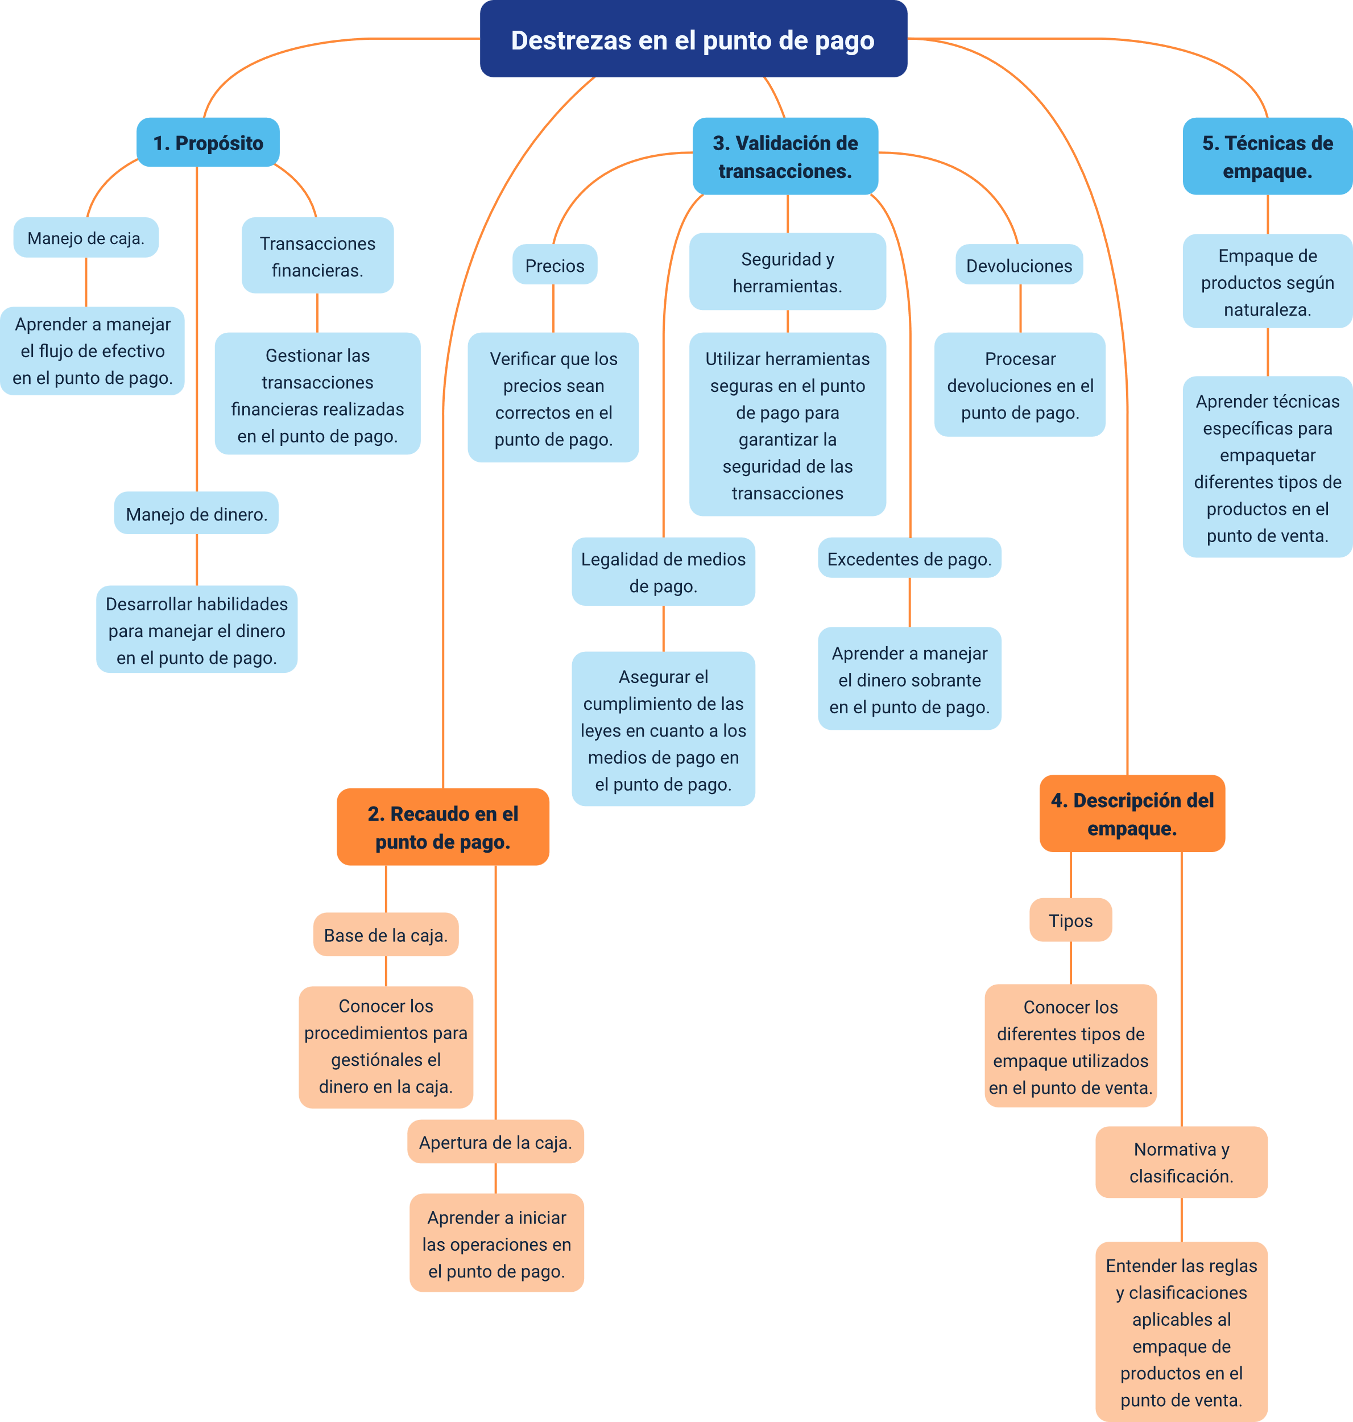

Glosario
Apertura de caja: procedimiento mediante el cual se habilita la caja al inicio de la jornada, se registra la base de dinero y se prepara el punto de pago para realizar las transacciones.
Caja: aparato usado en los comercios y establecimientos públicos para realizar automáticamente operaciones matemáticas básicas y guardar el dinero.
Cajero: persona encargada de la entrada y salida de caudales en un comercio o un banco.
Cliente: persona que utiliza habitualmente los servicios de un profesional o de una empresa.
Clientela: conjunto de clientes de una empresa, de un establecimiento o de un profesional.
Criptograma: documento escrito en clave.
Durabilidad: cualidad de duradero, la durabilidad del acero inoxidable está demostrada.
Embalaje: operación de embalar objetos para ser transportados, en esta sección se realiza el embalaje de la mercancía.
Empaque: conjunto de materiales con que se envuelve una cosa.
Hándicap: desventaja.
Hard tag: dispositivo de seguridad o identificación electrónica que se adhiere a la mercancía y a las cajas de envío.
Higroscópico: que tiene la propiedad de absorber o exhalar la humedad.
POS: terminal punto de venta (TPV), también denominado POS (Point of Sale, en inglés) es un dispositivo que en un establecimiento comercial permite gestionar tareas relacionadas con la venta.
Punto de pago: sitio donde están ubicadas las cajas registradoras en los establecimientos comerciales.
Recaudo: bien custodiado, en lugar seguro y controlado.
Tags: etiqueta (lenguaje de marcado), en los lenguajes informáticos de marcado.
Transacciones: trato o convenio por el cual dos partes llegan a un acuerdo comercial, generalmente de compraventa.

Referencias bibliográficas
Actualícese. (2018). Cierre o arqueo de caja diario: errores y complicaciones que se pueden presentar en el proceso.
https://actualicese.com/archivo/cierre-o-arqueo-de-caja-diario-errores-y-complicaciones-que-se-pueden-presentar-en-el-proceso/
Clasificación de envases. (2017). Clasificación de los envases según su función. https://clasificaciondeenvases.blogspot.com/2017/10/clasificacion-de-envases-en-funcion-de.html
International Organization for Standardization. (2012). ISO 3394:2012. Packaging — Complete, filled transport packages and unit loads — Dimensions of rigid rectangular packages.
International Organization for Standardization. (2015). ISO 780:2015. Packaging — Distribution packaging — Graphical symbols for handling and storage of packages.
International Organization for Standardization. (2015). ISO 14001:2015. Environmental management systems — Requirements with guidance for use.
Universidad Militar Nueva Granada (UMNG). (s. f.). Unidad 4. Empaque y embalaje. Facultad de Estudios a Distancia (FAEDIS). http://virtual.umng.edu.co/distancia/ecosistema/ovas/administracion_empresas/logistica/unidad_4/DM.pdf

Créditos
Nombre | Cargo | Centro de formación - Regional
Claudia Johanna Gómez Pérez | Profesional 06. Responsable Ecosistema de Recursos Educativos Digitales (RED) | Centro Agroturístico - Regional Santander
Edison Eduardo Mantilla Cuadros | Responsable de línea de producción | Centro Agroturístico - Regional Santander
Esperanza Cardona Grisales | Instructora | Centro de Gestión Tecnológica de Servicios CGTS - Regional Valle
Jaime Pérez Posada | Instructor | Centro de Comercio - Regional Antioquia
Samuel Pinilla Hurtado | Instructor | Centro de Comercio - Regional Antioquia
Zvi Daniel Grosman Landáez | Diseñador instruccional | Centro Agropecuario La Granja - Regional Tolima
Carolina Coca Salazar | Revisora metodológica y pedagógica | Centro de Diseño y Metrología - Regional Distrito Capital
Julia Isabel Roberto | Diseñadora y evaluadora instruccional | Centro para la Industria de la Comunicación Gráfica - Regional Distrito Capital
Yuly Andrea Rey Quiñonez | Diseñadora de contenidos digitales | Centro Agroturístico - Regional Santander
Leonardo Castellanos Rodríguez | Desarrollador full stack | Centro Agroturístico - Regional Santander
María Alejandra Vera Briceño | Animadora y productora multimedia | Centro Agroturístico - Regional Santander
Erika Daniela Manrique Rueda | Validadora y vinculadora de recursos educativos digitales | Centro Agroturístico - Regional Santander
Sandra Liliana Cristancho Cruz | Evaluadora de contenidos inclusivos y accesibles | Centro Agroturístico - Regional Santander

